CUADERNO DE ESTIMULACIÓN COGNITIVA

Ejercicio 1: ¿Qué trabajamos en este ejercicio?
Atención

Instrucciones: ¿Qué icono se repite más veces?

Ejercicio 2: ¿Qué trabajamos en este ejercicio?
Cálculo

Instrucciones: Coloque las operaciones de suma, resta, multiplicación y división sin repetir para obtener los resultados indicados. En la parte inferior coloque tanto las operaciones que falten como los números, para obtener esos resultados.
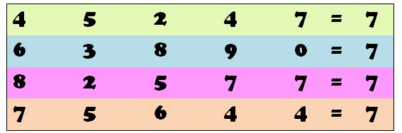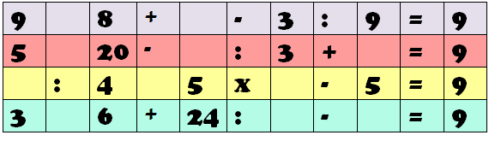

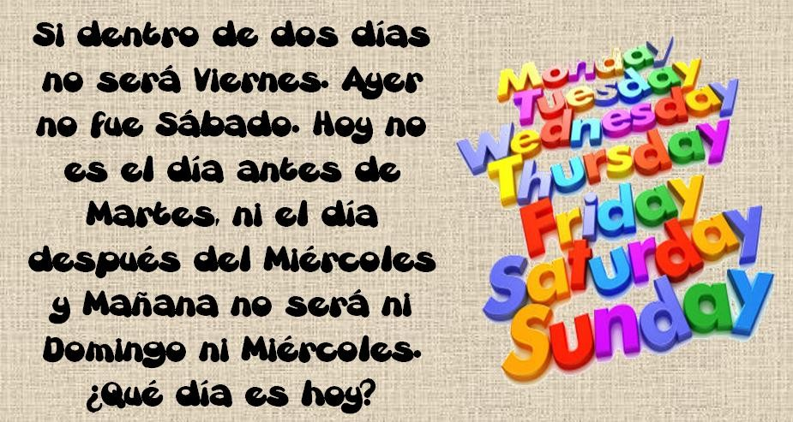
Ejercicio 3: ¿Qué trabajamos en este ejercicio?
FFEE. Razonamiento

Instrucciones: Averigüe el día al que nos repetimos, descartando los días que le indicamos.

Ejercicio 4: ¿Qué trabajamos en este ejercicio?
Construcción visuoespacial

Instrucciones: Su tarea consiste en colocar las fichas en la tabla en blanco, de tal manera que formen una imagen con sentido
.
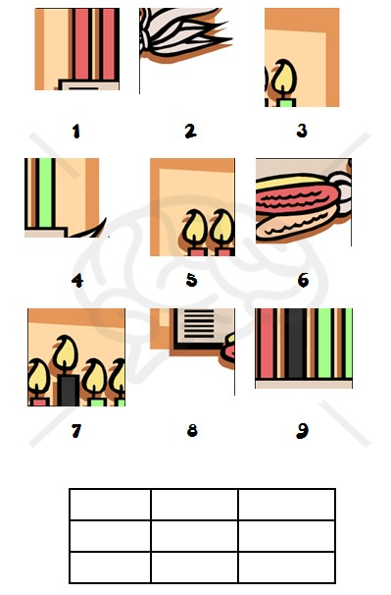

Ejercicio 5: ¿Qué trabajamos en este ejercicio?
Atención

Instrucciones: Encuentra el icono que no se repite.

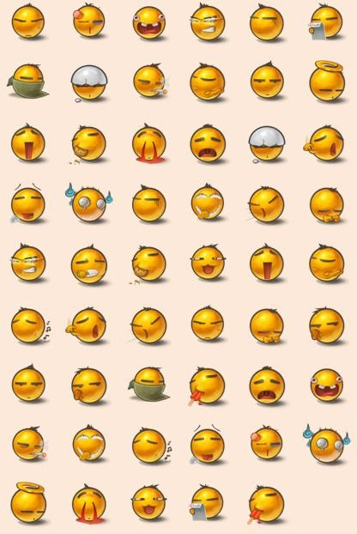

Ejercicio 6: ¿Qué trabajamos en este ejercicio?
Planificación

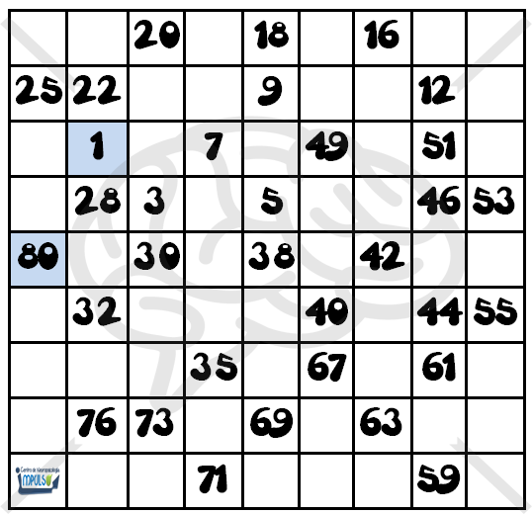Instrucciones: A continuación encontrará dos tablas de 9 por 9. Sin embargo no todos los números están puestos. Su tarea consiste en completar la tabla con los números que faltan siguiendo como referencia los números que ya hay puestos. Hay que tener en cuenta que los números no pueden ir en diagonal, sino en horizontal o en vertical y que ningún hueco puede quedar en blanco.

Ejercicio 7: ¿Qué trabajamos en este ejercicio?
Gnosias.

Instrucciones: ¿Qué objetos son estos elementos desformados?


Ejercicio 8: ¿Qué trabajamos en este ejercicio?
Lenguaje

Instrucciones: Complete las palabras que le mostramos a continuación pero únicamente con vocales.


T_L_V_S__N C_N_

H_M_C_ C_M_D_
_RB_L F_R_L_
C_C_ S_M_F_R_

P_LM_R_ _L_RM_

P__D_D V_D__

G__D_L_J_R_ P_LS_R_

C_M_S_T_A P_J_M_

C_J_N C_M_S_R__

C_L_M_R H_SP_T_L
C_J_ L_CT_R_

M_C_T_ C__DR_D_

M_S_ B_Q__R_N

M_S_T_ S_G_V__

T_J_D_ L_C_S
B_MB_LL_ L_G_N_

Ejercicio 9: ¿Qué trabajamos en este ejercicio?
Discriminación perceptiva.

Instrucciones: ¿Cuál de las opciones es igual al modelo?

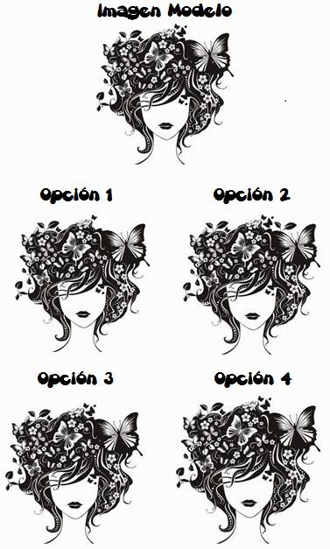

Ejercicio 10: ¿Qué trabajamos en este ejercicio?
Inhibición

Instrucciones: Lea lo más rápido posible, y sin tachar, una letra sí y otra no para formar dos frases con sentido.

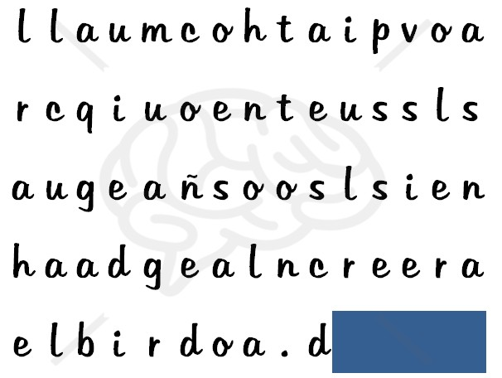Frase 1:

Frase 2:

Esperamos que le haya sido de mucha utilidad.

